А. В. Шаманаев
ДОКУМЕНТЫ ПО ИСТОРИИ
АРХЕОЛОГИЧЕСКИХ ИССЛЕДОВАНИЙ
ХЕРСОНЕСА В ГОСУДАРСТВЕННОМ АРХИВЕ
ГОРОДА СЕВАСТОПОЛЯ
Херсонес Таврический является уникальным археологическим памятником античного времени и Средних веков. Его раскопки начались в 1827 г. и продолжаются до сегодняшнего дня. К сожалению, как неоднократно отмечали исследователи, археологи XIX в. редко представляли подробные отчеты о своих работах. Любой новый документ, имеющий отношение к археологическим исследованиям, проводившимся в этом месте, может иметь важное значение для понимания истории, методики, практики и значения деятельности археологов предшествующих поколений.
Интересный комплекс документов хранится в Государственном архиве города Севастополя (фонд 19 Херсонесского мужского монастыря Святого Владимира). В его состав входят 69 дел за период с 1853 по 1919 г. Автор выражает искреннюю благодарность заместителю директора архива Н.М. Терещук за помощь, оказанную в работе с документами.
В середине XIX в. архиепископ Херсонский и Таврический Иннокентий выступил с проектом возрождения древних монастырей в Крыму. Вполне естественно, что первоочередное внимание привлек Херсонес, известный как место крещения князя Владимира. В 1850 г. среди руин древнего города была основана киновия, которой в 1861 г. был придан статус монастыря.
С самого начала жизнь обители оказалась связана с археологическими раскопками на территории Херсонесского городища. В 1852 г. по распоряжению архиепископа Иннокентия настоятель киновии иеромонах Василий (Юдин) провел раскопки одного из храмов при участии членов Одесского общества истории и древностей Н.Н. Мурзакевича и З.А. Аркаса. В период с 1876 по 1881 г. святейший правительствующий Синод выделял по 1 тыс. рублей ежегодно для проведения археологических исследований в Херсонесе. Деньги передавались в Одесское общество на надобности «по раскопке и восстановлению древних памятников христианства» и устройство музея христианских древностей. Для руководства работами был создан комитет, в состав которого вошли вице-президент общества Н.Н. Мурзакевич, действительные члены П.О. Бурчаков, К.Е. Геммельман и настоятель монастыря отец Анфим (Казимиров). В 1887 г. управление раскопками перешло в ведение Императорской археологической комиссии совместно с Одесским обществом, а с 1888 г. все работы проводились под руководством исключительно представителей комиссии (К.К. Косцюшко-Валюжинич, Р.Х. Лепер, Л.А. Моисеев). Взаимоотношения заведующих раскопками с монастырским начальством в этот период складывались различно, иногда дело доходило до весьма острых конфликтов.
© А. В. Шаманаев, 2004
Среди дел Херсонесского монастыря Святого Владимира, хранящихся в городском архиве г. Севастополя, наибольший интерес для изучения истории археологических раскопок городища представляют три (дела 10, 35, 37).
Дело «О производстве археологических раскопок в местности древнего Херсонеса» — наиболее объемное из трех и охватывает самый продолжительный период, с января 1859 по июнь 1904 г. В его состав входят документы различного происхождения и содержания. Часть из них имеет прямое отношение к организации раскопок, другие характеризуют отношения монастыря и разнообразных государственных, церковных, военных органов, научных обществ по вопросам собирания и сохранения древностей Херсонеса.
Определенный интерес представляет переписка с различными административными органами. В эту группу можно включить: указы Таврической духовной консистории; отношения, распоряжения из управления новороссийского и бессарабского генерал-губернатора, канцелярии севастопольского градоначальника и коменданта крепости, правительствующего Синода и др. На основе изучения этих документов можно составить представление о роли этих учреждений в деле сохранения памятников истории и культуры Крыма, в частности Херсонеса, в конце XIX – начале XX в. Можно отметить, что эта проблема до сих пор остается малоизученной в отечественной историографии. Особенно интересной представляется переписка монастыря Св. Владимира и Императорской археологической комиссии (ИАК). Эти документы позволяют проследить отдельные аспекты деятельности ИАК до того, как раскопки в Херсонесе стали осуществляться представителями этого учреждения, а также в период с 1888 по 1917 г.
Значительная часть документов дела характеризует переписку с различными научными учреждениями, прежде всего с историко-археологическими. Среди них музеи, Московское археологическое общество, Одесское общество истории и древностей. Последнее было основано в 1839 г., и его деятельность должна была способствовать «разъяснению, по возможности, древней истории Южной России, преимущественно Новороссийского края, посредством археологических исследований». С первых лет существования оно проявляло большой интерес к изучению и сохранению херсонесских древностей. Несколько настоятелей монастыря, принимавших участие в раскопках, избирались действительными членами Одесского общества. Неоднократно Общество обращалось к иерархам Таврической епархии с просьбами по организации мер для сохранения исторических и археологических памятников Крыма. При этом особое внимание уделялось древностям Херсонеса. В деле хранятся копии двух официальных писем епархиальному руководству от 22 июня 1865 г. и от 30 апреля 1868 г. Первое касается только Херсонеса. Речь идет об издании официального распоряжения передавать древние монеты, которые попадаются на землях монастыря Св. Владимира, в музей Одесского общества. Документ 1868 г. более общего характера. Одесское общества предлагает использовать духовенство для собирания древних предметов в пределах епархии и сведений о таких находках. Особое внимание уделялось Херсонесу: «Более других заслуживающая археологического исследования местность есть Херсонесская. Для истории края и археологии в этом месте драгоценна всякая находка; чтобы тамошнее начальство, по случаю производства там построек, приложило особенное старание к отысканию древних предметов, т. е. монет, сосудов, надписей и т. п., равно и к снятию на план открывающихся древних фундаментов». Следует отметить, что такие призывы находили поддержку епархиального начальства, однако трудно оценить результативность предпринимавшихся мер.
Большое значение имеет комплекс документов 1876–1888 гг., касающихся деятельности Одесского общества в Херсонесе. В связи с выделением Синодом средств для изучения памятника была разработана программа раскопок и создан специальный комитет для ее реализации. Следует отметить, что полный текст этой программы раскопок до сих пор не публиковался. Несколько цитат из него были приведены К.Э. Гриневичем в монографии по истории раскопок в Херсонесе (по экземпляру из архива Одесского общества). Примечательно, что планировались не только археологические изыскания, но и работы по реставрации сохранившихся объектов (в частности, храма Святого Климента). Кроме того, предполагалось построить контрфорсы для укрепления разрушающейся береговой линии с участками культурного слоя.
Данная программа представляет большой интерес для истории русской археологии в целом. Она характеризует общую тенденцию развития этой науки во второй половине XIX в. Как отмечают В.Ф. Генинг и В.Н. Левченко, в это время начинает меняться представление о целях археологических раскопок. Поиск эффектных экспонатов для музейных коллекций уступает место масштабным и планомерным исследованиям памятников как целостных объектов.
Дело «О раскопках в Херсонесе» включает документы 1888 – 1901 гг. В основном они представляют переписку монастырского начальства с военным ведомством, управляющим раскопками К.К. Косцюшко-Валюжиничем, Императорским археологическим обществом и канцелярией епископа Таврического и Симферопольского.
Большая часть документов дает представление о мерах, предпринимаемых для сохранения находок и остатков сооружений древнего города. Например, в отношении из канцелярии севастопольского градоначальника на имя настоятеля монастыря архимандрита Иннокентия от 16 января 1888 г. сообщается о том, что «в местности древняго Херсониса солдаты-артиллеристы, составляющие прислугу построенной там батареи, открывают находящиеся в смежной с нею части города и на обрыве, за древнею стеною, со стороны Тройной бухты, могильные пещеры и продают найденные в них предметы». Вопрос о пресечении этих действий был поднят Одесским обществом истории и древностей, что побудило генерал-губернатора Одессы Х.Х. Роопа обратиться к градоначальнику Севастополя. Последний предписывал настоятелю: «…немедленно доводить до моего сведения о всякой попытке к нарушению… высочайщего повеления о воспрещении частным лицам раскопок…». С аналогичной просьбой обращается к архимандриту Иннокентию и заведувающий раскопками К.К. Косцюшко-Валюжинич 7 марта 1890 г. Однако, судя по другим документам дела, проблема обеспечения сохранности херсонесских древностей не была решена и в последующие годы.
Особенно интересны в этом отношении документы 1895 – 1901 гг., характеризующие конфликт между монастырем и Императорской археологической комиссией. Зимой 1895 г. на земле, принадлежавшей монастырю, начинается разбивка виноградника, что вызывает противодействие К.К. Косцюшко-Валюжинича и его обращение в ИАК. Судя по датам переписки, основные события разворачивались в период с конца января 1895 г. (рапорт от К.К. Косцюшко-Валюжинича датирован 4 февраля) до конца сентября 1896 г. (согласительный акт между представителем ИАК и монастырем был подписан 24 сентября). Со стороны ИАК претензии заключались в том, что хозяйственная деятельность монастыря, часто не согласованная с заведующим раскопками, приводит к разрушению культурного слоя и археологических объектов. Руководство монастыря обвиняло К.К. Косцюшко-Валюжинича в игнорировании актуальных нужд братии и паломников, препятствиях хозяйственным интересам обители, а также в оскорблении религиозных чувств верующих (оставлял без перезахоронения останки). Настоятель монастыря, вероятно, прекрасно понимал значимость обвинений идеологического характера.
Выходом из создавшейся ситуации могла быть разработка плана археологических работ на монастырских землях, согласованного заинтересованными сторонами и учитывающего интересы обеих сторон. На этом настаивала Императорская археологическая комиссия в феврале 1895 г.. К такой же мысли пришло и руководство монастыря, учитывая опыт совместной деятельности с Одесским обществом истории и древностей. Однако согласительный акт, регулирующий отношения, был составлен и подписан только 24 сентября 1896 г. при содействии представителя Таврической духовной консистории.
В результате этих событий был подготовлен план раскопок на монастырских землях, утвержденный епископом Таврическим весной 1901 г. Этот документ интересен тем, что характеризует как организационную сторону археологических исследований на землях, не являвшихся государственной собственностью, так и научные интересы руководителя археологических работ в Херсонесе.
Третье дело — «О занятии монастырской земли военным и другими ведомствами» — включает документы с марта 1893 по январь 1917 г. Наибольший интерес среди них представляет переписка по проблеме отчуждения земельных участков для нужд военного ведомства. Следует отметить, что с самого основания Севастополя как военно-морской базы Черноморского флота херсонесские древности оказались под угрозой уничтожения. Руины древнего городища долгое время служили источником камня для строительства нового города. В начале XX в. со стороны военного ведомства возникла новая опасность, связанная с планами размещения на территории городища новых батарей, казарм и зданий вспомогательных служб. Всего в зону отчуждения должны были попасть 50,5 десятин монастырской земли.
В случае реализации проекта для науки могли быть потеряны ценные объекты, уже изученные раскопками (кварталы жилых домов, остатки храмов в восточной части городища, руины крепостной стены в южной), а также малоисследованные к тому времени культурные напластования на западном участке Херсонеса.
Среди документов дела есть два плана городища, на которых показаны уже существовавшие постройки военного ведомства (отмечены черным цветом в заполнении), а также границы участков, подлежащих передаче (обозначены сплошными или пунктирными линиями и имеют буквенные обозначения на углах), планы ориентированы по линии север юг (рис. 1, 2). Первый чертеж (см. рис. 1) приложен к донесению К.К. Косцюшко-Валюжинича в Императорскую археологическую комиссию. Его основа взята с топографической карты, показаны горизонтали, дороги, масштаб. На документе есть подпись временно исполняющего обязанности начальника инженеров крепости инженер-полковника Энберта (?).
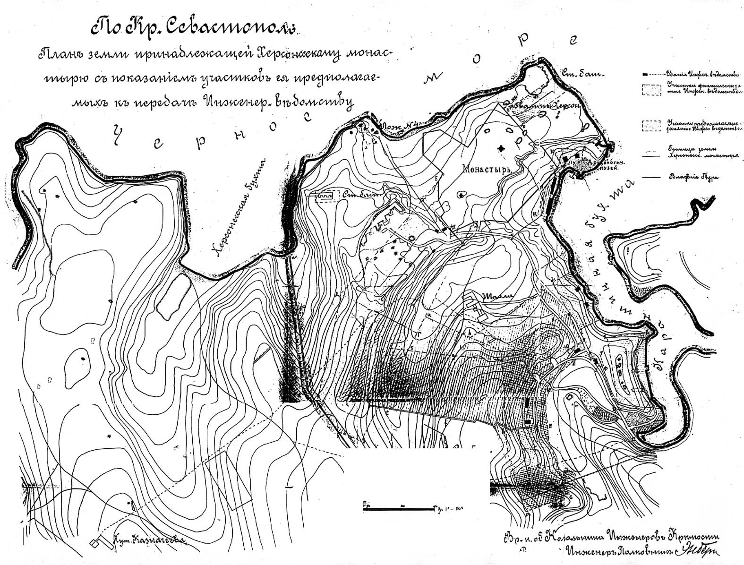
Рис.1. План земли, принадлежавшей Херсонесскому монастырю Св. Владимира,
и участков, предназначавшихся для передачи военному ведомству (из фондов ГАГС)

Второй план (см. рис. 2) выполнен от руки и, судя по всему, является копией первого. По технике исполнения чертеж более схематичен, но, в отличие от первого, на нем показаны некоторые археологические объекты (линии оборонительных стен на западе и юге), подписаны названия и номера батарей. Таким образом, оба плана взаимно дополняют и уточняют друг друга.
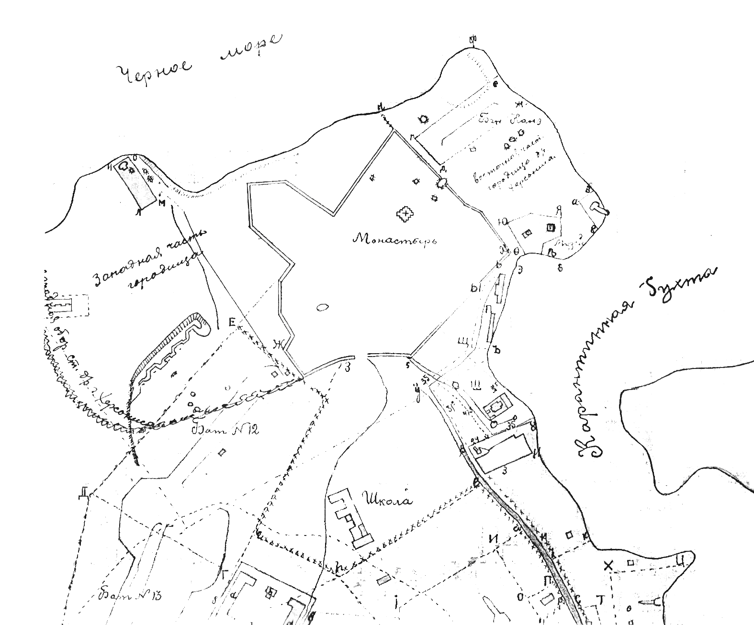
Рис. 2. Копия плана территории Херсонесского городища с указанием
объектов монастыря и военного ведомства (из фондов ГАГС)

Монастырское руководство, учитывая свои хозяйственные интересы, прекрасно понимало значимость Херсонеса как уникального исторического памятника. Соглашаясь на продажу части земли, оно настаивало на сохранении в своей собственности наиболее интересных в археологическом отношении территорий: «Участок ч-ф-е-ж-д-в-а-Я-θ-х-ч исключается из общей площади отчуждения и из цены 25 000 рублей. Этот участок, ввиду высокой его важности в церковно-археологическом отношении и для свободнаго обозрения и провода к нему и к Музею древностей непосредственно через восточныя Монатырския ворота, должен остаться в собственности Монастыря. Против нахождения временной батареи Кане на отрезке г-д-е-ж Монастырь ничего не имеет», — сообщалось в отношении на имя начальника инженеров Севастопольской крепости летом 1906 г., подписанном настоятелем.
Заведующий раскопками К.К. Косцюшко-Валюжинич также предпринимал меры для сохранения херсонесских памятников. Имея ограниченные административные возможности в сложившейся ситуации, он апеллировал к руководству Императорской археологической комиссии: «Отчуждение Военным Ведомством восточной конечности городища, обозначенной на плане буквами “х-д-г-ч-ф-е-ж-в”, и береговой полосы, ограниченной с севера монастырской оградой “х-ы-у”, и с запада и юга монументальной, единственной по красоте и сохранности оборонительной стеной, относящейся ко всем 3-м [трем] эпохам истории Херсонесса, — при неизбежном и вполне закономерном применении тех строгих мер, которыя вызывает необходимость сохранения в тайне военных сооружений в Крепостях, — совершенно уничтожит значение Херсонесса, как чего-то цельнаго, достойнаго изучения не только со стороны наших, но и иностраных ученых и заслуживающего, во что бы то ни стало быть сохраненным от разрушения, как первоисточник просвящения и религии нашего отечества, более чем когда либо нуждающагося в пробуждении в нем и поддержании любви и уважения к его историческим памятникам.
Не может быть, конечно, речи о стремлении в местности важной крепости превратить весь Херсонесс в Археологический музей, но если только предположенное Военным Ведомством отчуждение монастырских участков будет утверждено высшей властью в полном его объеме, то делу дальнейшего научнаго расследования Херсонеса будет, по моему глубокому убеждению нанесен смертельный удар».
С течением времени начальство монастыря все больше осознавало невыгодность для себя строительства военных объектов на территории Херсонеса. В этой ситуации культурно-историческая значимость памятника становится одним из наиболее важных аргументов против планов военного ведомства. Такое положение вещей наглядно иллюстрирует текст обращения монастырской братии к епископу Таврическому и Симферопольскому. Документ представляет собой черновой вариант, составленный в июне 1910 г. В частности, в нем говорится: «Что касается предположения Военного ведомства соорудить на месте древняго городища две бетонные батареи, одну с восточной стороны монастырской ограды, вблизи алтаря собора, другую – с западной стороны той же ограды, впереди большой батареи № 12, то сооружение этих батарей на указанных местах должно будет нанести смертельный удар археологическим раскопкам Херсониса и вместе с тем подорвать все значение Херсонисского Монастыря, как религиозно-исторического памятника важнейшего для всей России события, крещения св. Вел. Князя Владимира, просвятителя Русского народа. Известно, что в восточной и западной части древняго городища, по ту и другую сторону от монастырской стены, до берега моря, произведенными раскопками открыты целыя улицы древняго Херсониса, с остатками великолепных храмов и разных зданий. На юге и западе городища идет монументальная оборонительная стена древняго Херсониса, единственная в России по своей древности и сохранности. И эта стена, и все остатки древностей Херсониса своим великолепием, многочисленностью и разнообразием поражают всех посетителей Херсониса и ежегодно привлекают сюда массу туристов со всех концов России и из заграницы. По мнению всех ученых, русских и иностранных, эти древности заслуживают самого тщательного сбережения и изучения — и закрытие их для посетителей, а еще более снесение и уничтожение их для какой бы то ни было цели, было бы величайшею потерею для потомства и науки и не соответствовало бы достоинству и величию России как образованной Европейской державы.
Между тем Военное Ведомство, кроме устроенных прежде за монастырской оградой двух больших батарей, хочет устроить и две помянутыя батареи и таким образом окружить монастырь своими сооружениями, намеренно обратить его в военную крепость. Вследствии сего монастырь потеряет все свое высокое значение и из важного религиозного и государственного памятника превратится в простую крепостную церковь: потому что все те развалины древних церквей и других зданий, которыя также свидетельствуют о древности и религиозной жизни Херсониса, исчезнут, будут снесены, уничтожены, останутся только на бумаге, в описаниях путешественников, и ничто не будет свидетельствовать о том, что здесь был когда-то знаменитый Херсонис, самое священное и в религиозно-историческом отношении самое важное для русского народа место».
Последующие годы войн (Первой мировой, гражданской) и революций надолго изменили расстановку приоритетов. Научные исследования, мероприятия по сохранению выдающегося памятника истории и культуры отошли на второй план. Только с середины 1920-х гг. происходит активизация археологических работ и возобновляется деятельность музея в Херсонесе.
В последние годы как за рубежом, так и в России отмечается рост интереса к истории археологии. В отечественной науке эта тема остается малоизученной, что особенно характерно для периода с середины XIX до начала XX в. Только в последнее время стали публиковаться монографии, организовываться конференции. Изучение материалов городского архива г. Севастополя дает возможность не только рассмотрения частных вопросов, связанных с исследованиями в Херсонесе, но и открывает более широкие перспективы. Документы, хранящиеся в фонде монастыря Св. Владимира, позволяют рассмотреть широкий круг вопросов, характеризующих организационную сторону археологических раскопок и действий по сохранению и использованию памятников истории культуры в дореволюционной России.

См. об этом: Сорочан С.Б. и др. Жизнь и гибель Херсонеса / Сорочан С.Б., Зубарь В.М., Марченко Л.В. Харьков, 2000. С. 18.
См.: Гриневич К.Э. Сто лет херсонесских раскопок. Севастополь, 1927. С. 9–23.
ГАГС (Государственный архив города Севастополя). Ф. 19. Оп. 1.
См.: Золотарев М.И., Халаев В.В. Херсонесские святыни. Севастополь, 2002. С. 61.
См.: Анфим игумен. Историческая записка о Херсонисском св. Владимира монастыре // ЗООИД. Одесса, 1877. Т. 10. С. 427–429.
См.: Гриневич К.Э. Сто лет херсонесских раскопок. С. 16.
Летопись общества // ЗООИД, Одесса, 1877. Т. 10. С. С. 368–369.
См.: Гриневич К.Э. Сто лет херсонесских раскопок. С. 19.
См.: Сорочан С.Б. и др. Жизнь и гибель Херсонеса. С. 25–42.
ГАГС. Ф. 19. Оп. 1. Д. 10.
См. напр.: Формозов А.А. Страницы истории русской археологии. М., 1986.
Летопись общества // ЗООИД. Одесса, 1844. Т. 1. С. 571–572.
См. напр.: ГАГС. Ф. 19. Оп. 1. Д. 10. Л. 1, 48.
См.: Там же. Л. 9.
Там же. Л. 12.
Там же. Л. 8.
См.: Гриневич К.Э. Сто лет Херсонесских раскопок. С. 19.
См.: ГАГС. Ф. 19. Оп. 1. д. 10. Л. 21.
Генинг В.Ф., Левченко В.Н. Археология древностей — период зарождения науки. Киев, 1992. С. 4–5.
См.: ГАГС. Ф. 19. Оп. 1. Д. 35.
Там же. Л. 1–2.
Там же. Л. 3.
Там же. Л. 5–39.
Там же. Л. 5–28.
Там же. Л. 5–6, 8–10, 14–15.
ГАГС. Ф. 19. Оп. 1. Д. 35. Л. 11–13, 19–22.
Там же. Л. 6.
Там же. Л. 11–13, 19–22.
Там же. Л. 23–28.
Там же. Л. 37–39.
Там же. Д. 37.
Бобринский А.А. Херсонес Таврический. СПб., 1905. С. 172; Скориков Ю.А. Севастопольская крепость. СПб., 1997. С. 16.
ГАГС. Ф. 19. Оп. 1. Д. 37. Л. 60.
Там же. Л. 68.
Там же. Л. 153.
Там же. Л. 61.
Там же. Л. 66об., 67об.
Там же. Л. 115об. – 116об.
Сорочан С.Б. и др. Жизнь и гибель Херсонеса. С. 41–42.
См. обзор работ: Тихонов И.Л. Археология в Санкт-Петербургском университете. СПб., 2003. С. 6–8.

